Тема. Як з´явилася книга.

Матеріал уроку. « З історії книг», « Як з´явилася друкована книга» за Віктором Дацкевичем.

Мета. Розкрити дітям значення книг в житті людини, ознайомити з історією друкованих книг; виховувати бережне ставлення до книги, сприяти формуванню інтересу до читання; розвивати навичку читання, уяву, образне та критичне мислення

Обладнання. Книги. Опорні картки для переказування змісту прочитаного

Хід уроку
І Організація класу
ІІ Актуалізація знань
- Активізаація мислення
« Мозковий штурм»
- За що, діти можна отримати похвалу?( відповіді дітей)
- А чи можна хвалити предмет що є відгадкою до записаної на дошці загадки?
( Роз´єднати слова та прочитати загадку)
Недерево,азлисточками,
Несорочка,азшита
Неполе,азасіяне

- Складання асоціативного куща:

Похвала книгам

- Про що може йтись у розділі, що має таку назву? ( Передбачення дітей)
Так, головними героями нового розділу будуть книги.( короткі повідомлення підготовлених учнів з різновидами книг: підручником, художньою книгою, словником, довідником, енциклопедією)
- Повідомлення теми та завдань уроку
- читання вірша Я. Щоголіва « Вчіться діти»( мовчки та хором)
- Словникова робота (Завдання пташки – розумашки)
( Слова надруковані на дошці, розділені вертикальними рисочками на частинки)
не злі ченна з´я вилася
кіль кість оче видно
з ма люнками ціну ється
за мислю вався відо мості( = знати, відати)
вигадані ( порівн.з антонімом правдиві)
науково – популярними (термін пояснити )
( слова читати фокусуючи погляд на поділках, поясняти слова на основі асоціацій, порівнянь, образів)
ІІ Усвідомлення змісту
- Робота над вступною статтею « З історії книг»
( попередня робота: не читаючи, « поблукати» текстом очима та відшукати і пальчиком вказати на слова зі словничка)
- Читання статті « ланцюжком»
- Система позначок « Поміч» ( опрацювання статті « Як з´явилася друкована книга» за Віктором Дацкевичем)
« знав» - + « не знав» - ? « цікаво» - ! « хочу знати більше» - *
( по ходу самостійного читання позначають для себе незрозумілі слова, вислови, по закінченню роботи на дошці утворюють « словничок» незрозумілих слів. Слова, що найпевніше викличуть труднощі попередньо надрукувати на картки)
  - Самостійне читання
  - Обговорення( « Мікрофон» )
  - робота над малюнком
  - Повторне читання ( один вголос, решта слідкують)
  - вибіркове читання ( уривки, що відповідають опорним табличкам.)Ці ж таблички допоможуть і в переказуванні прочитаного
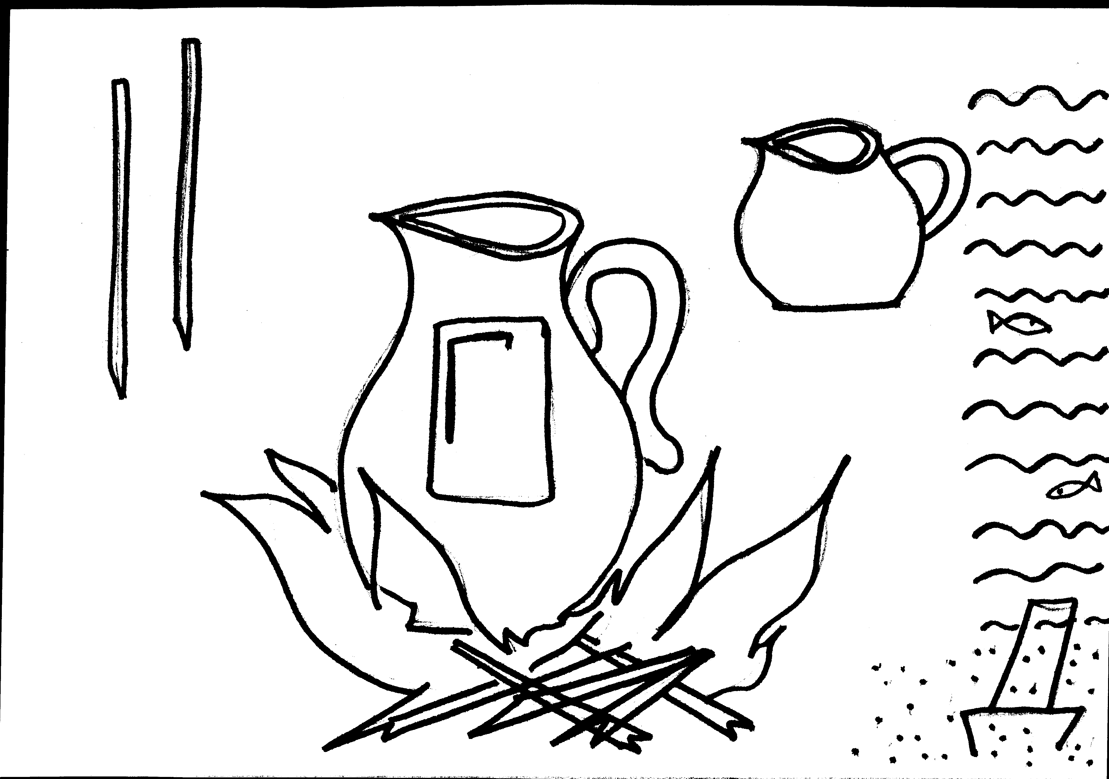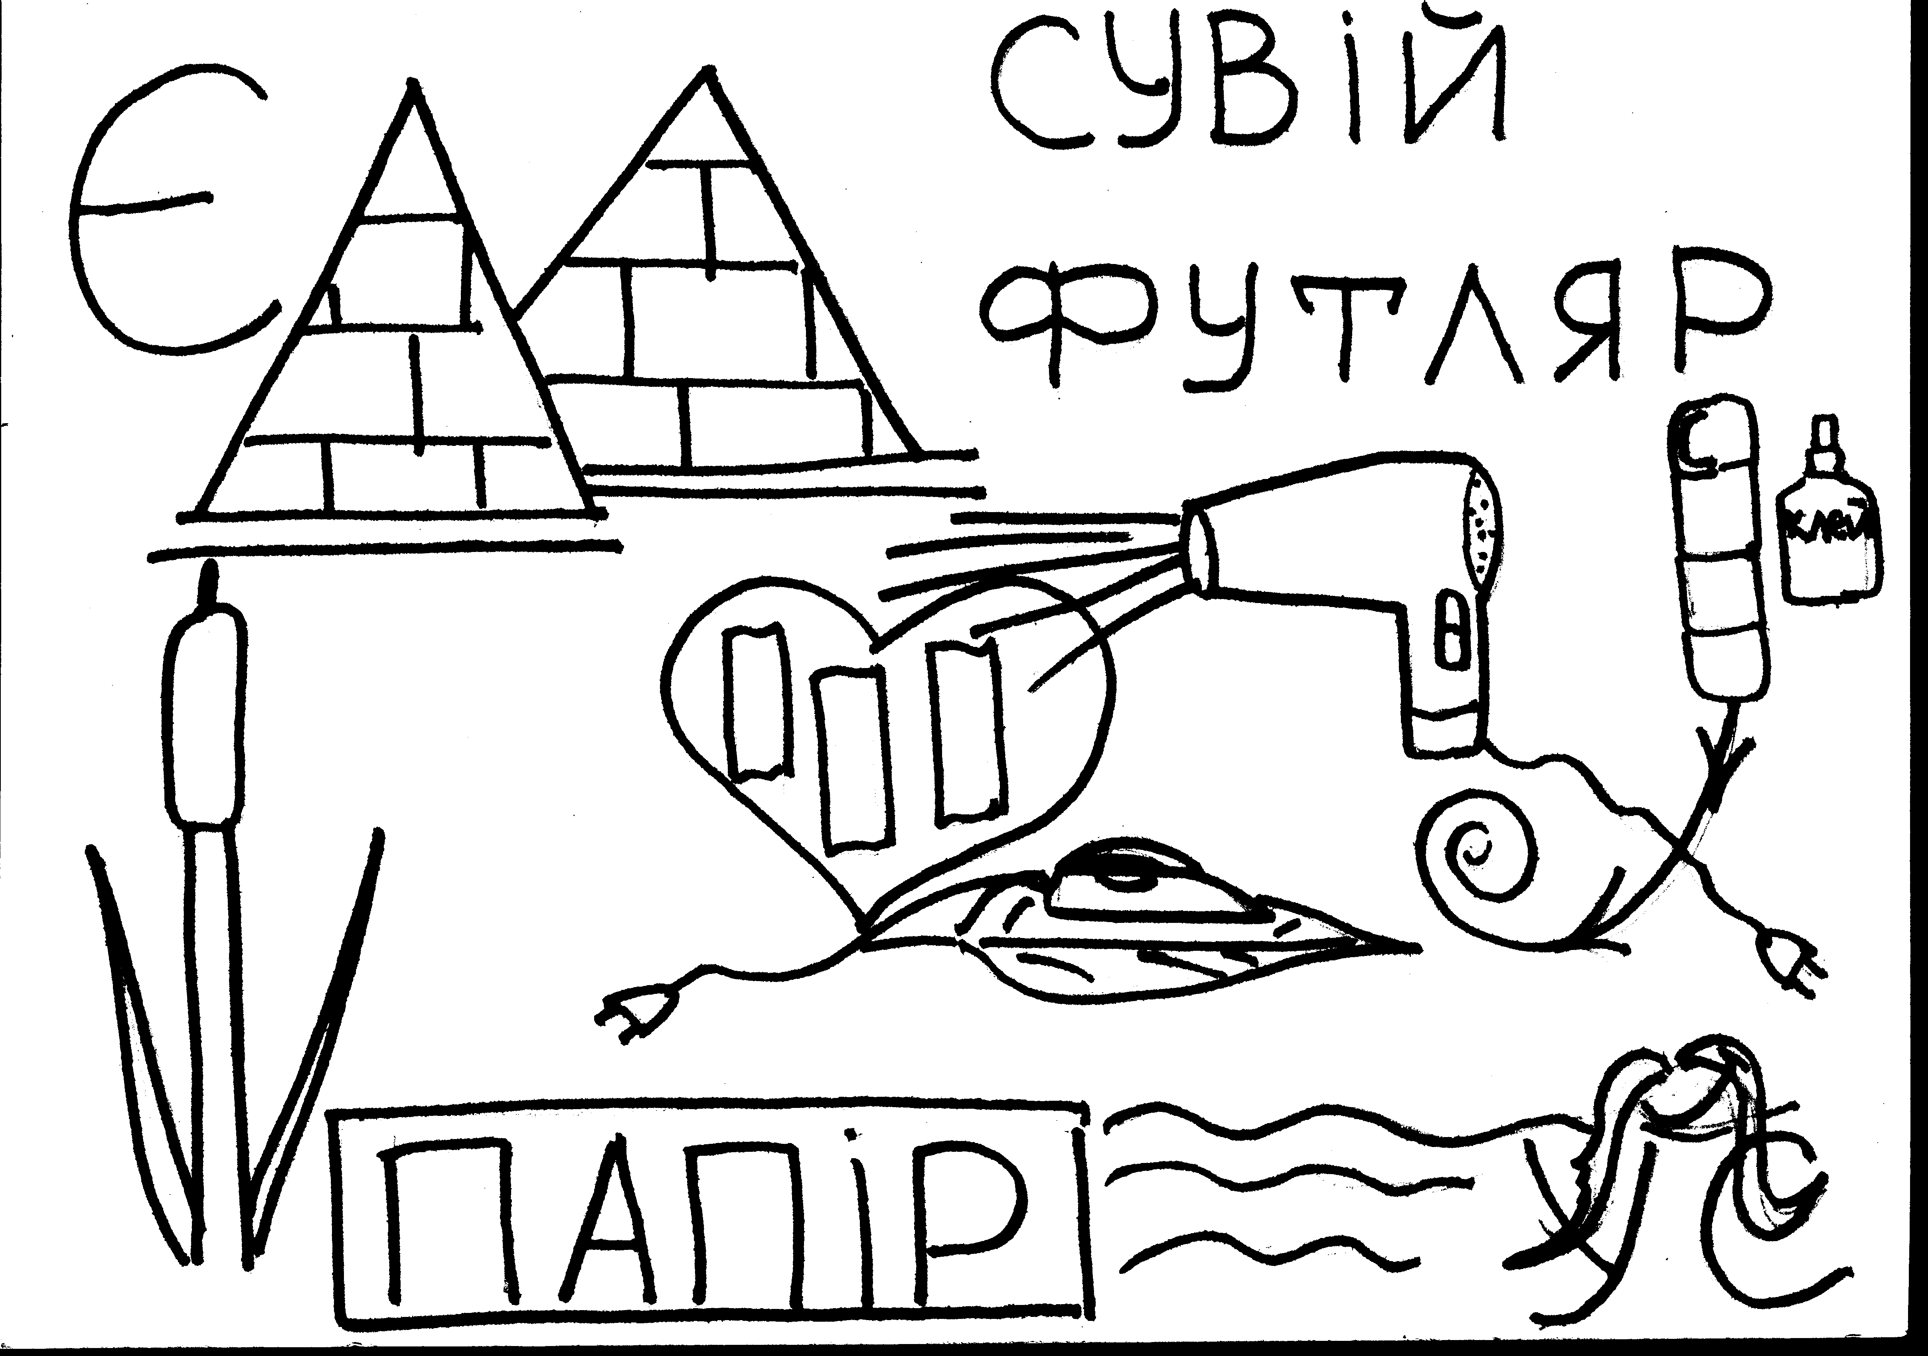

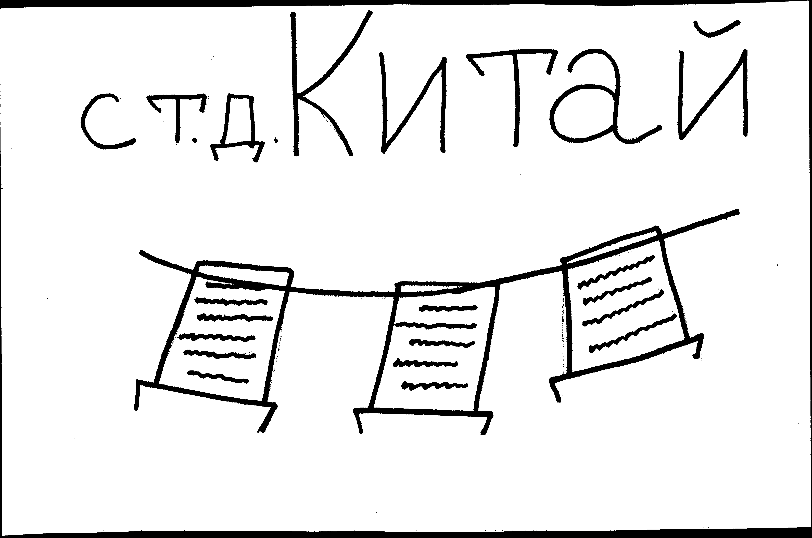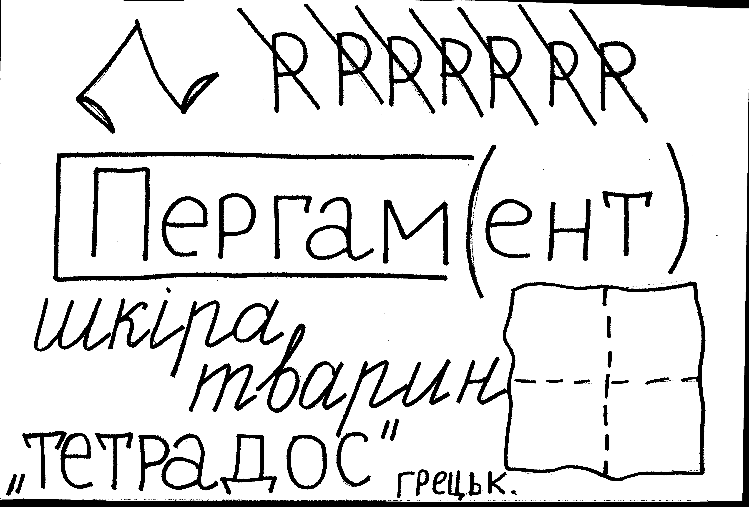

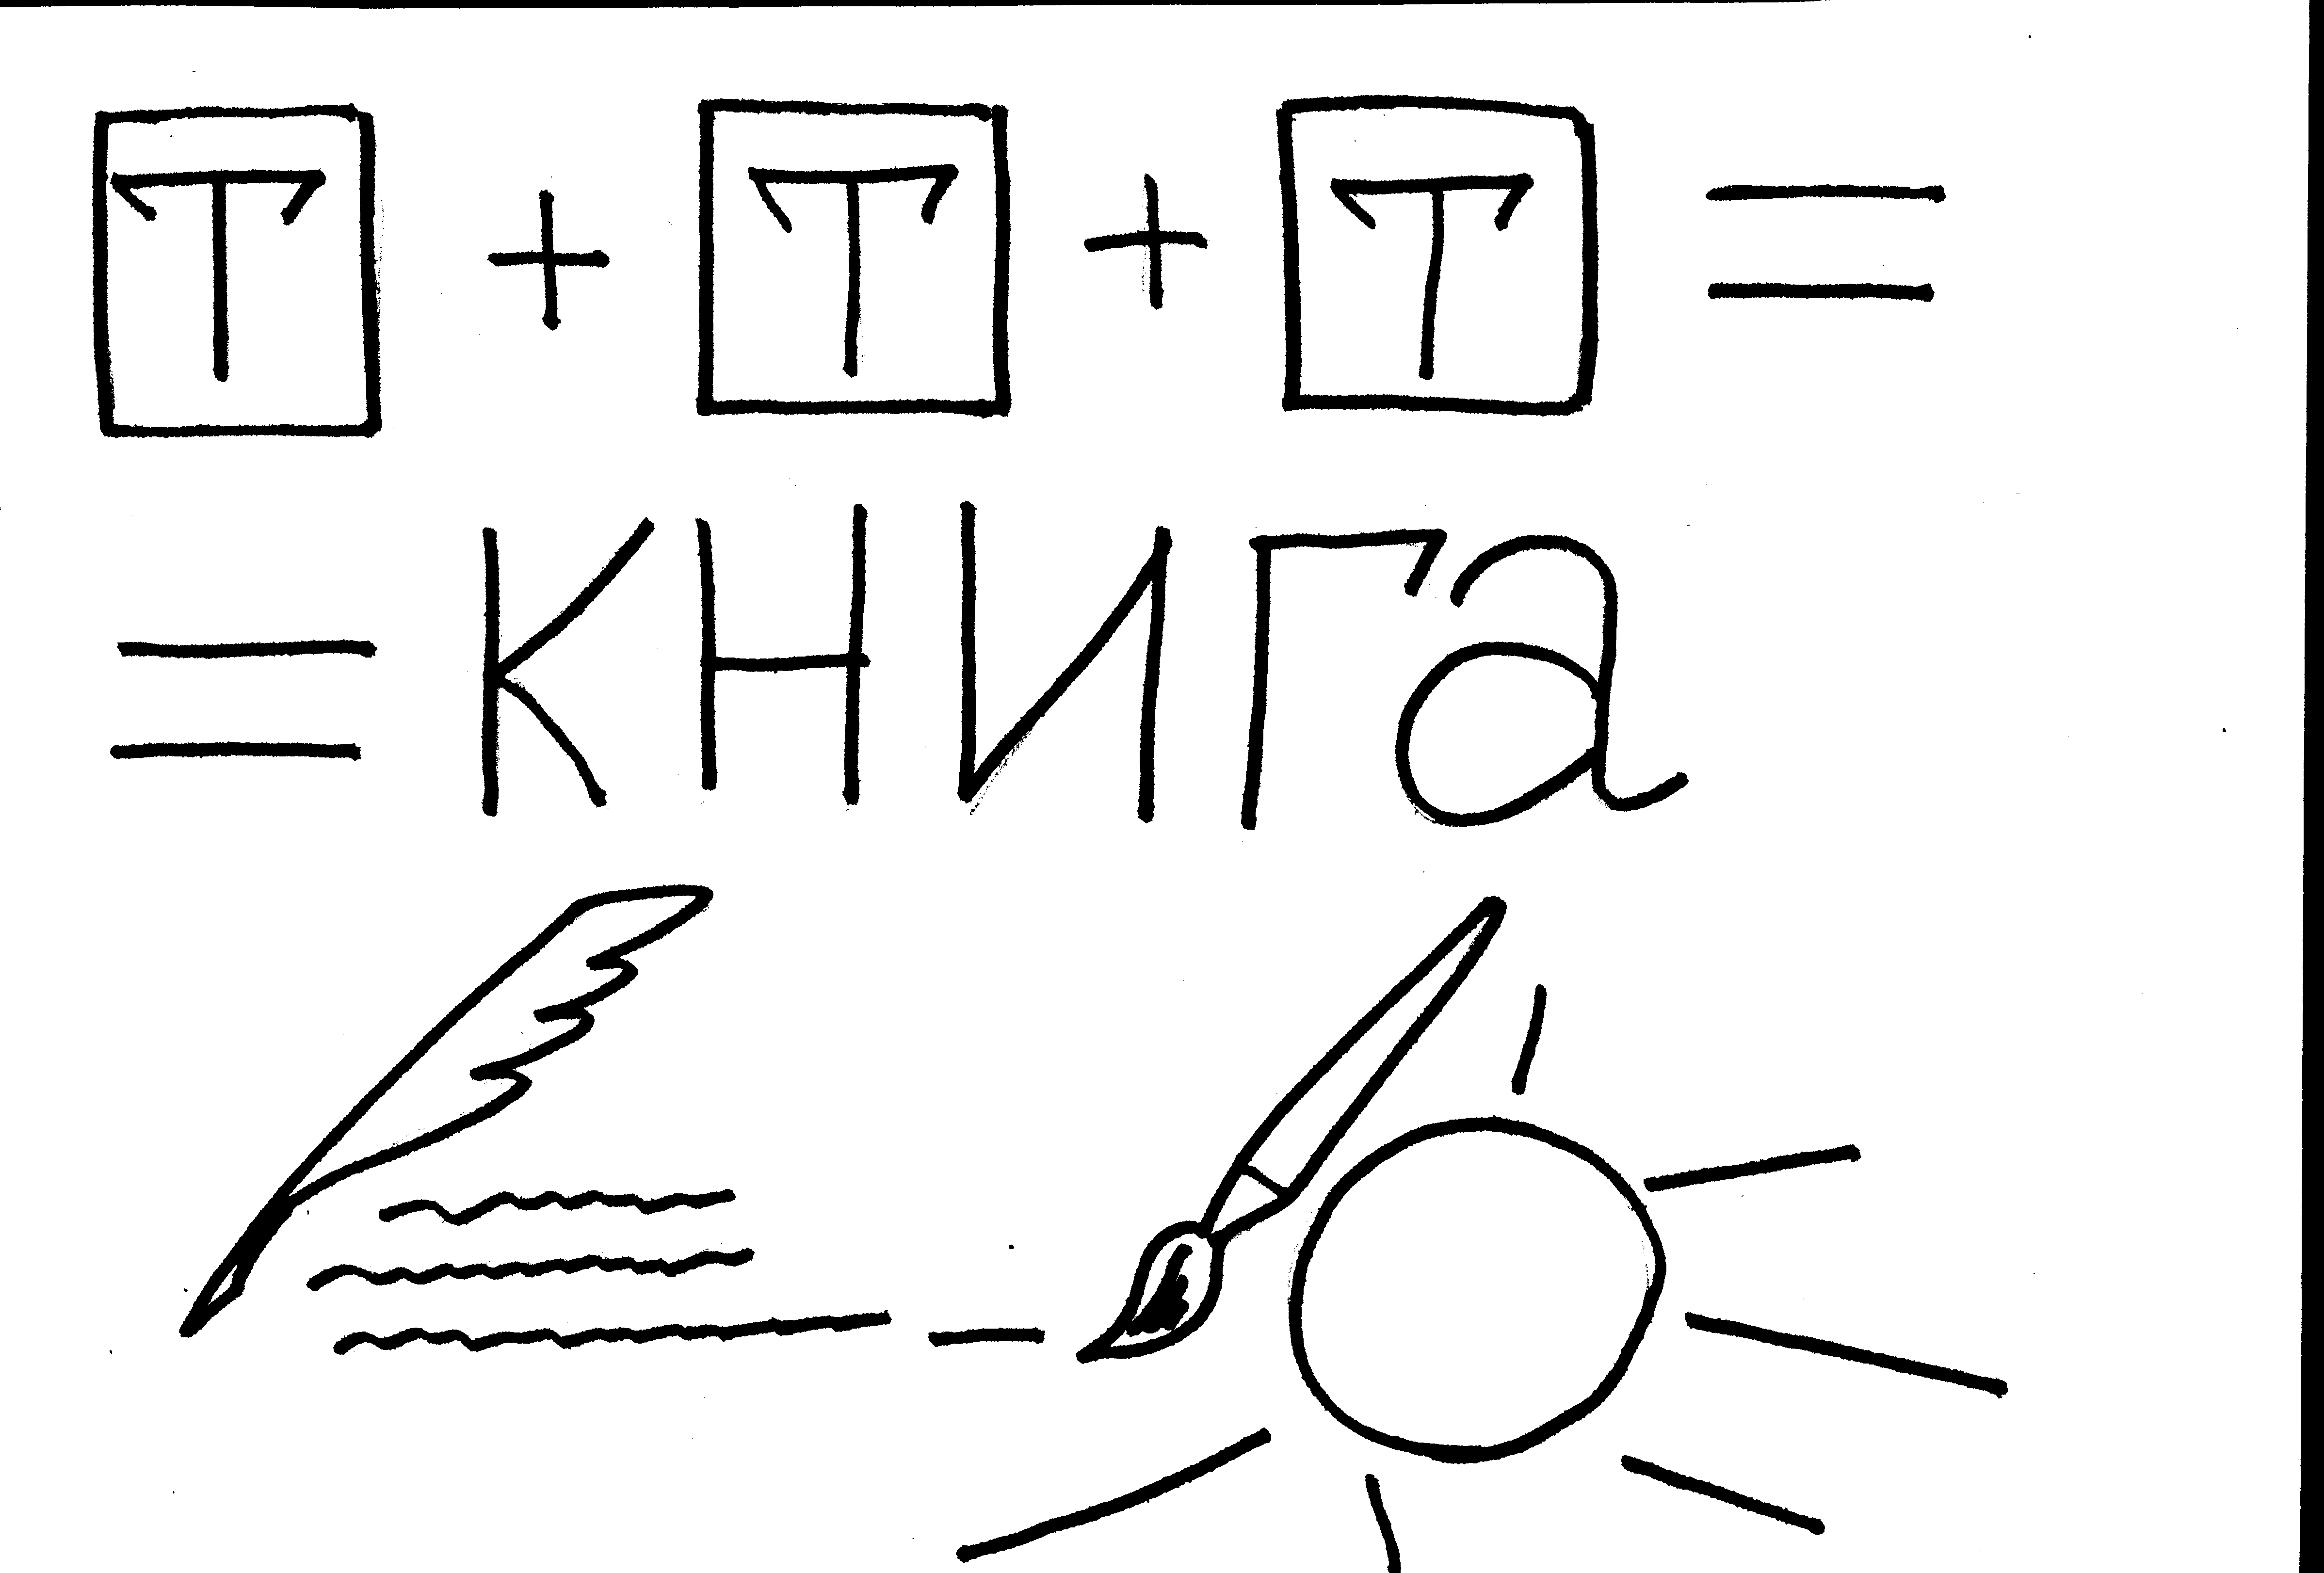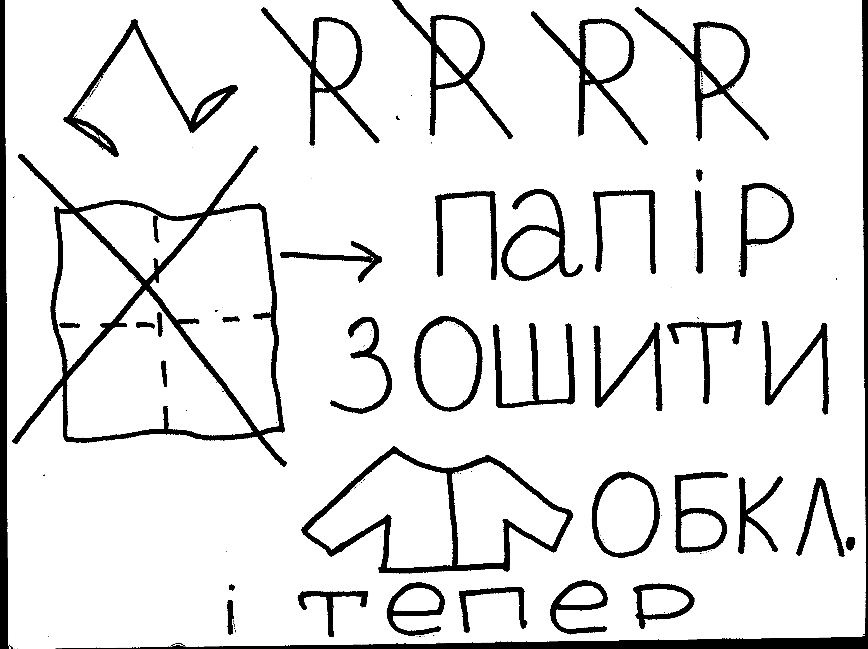

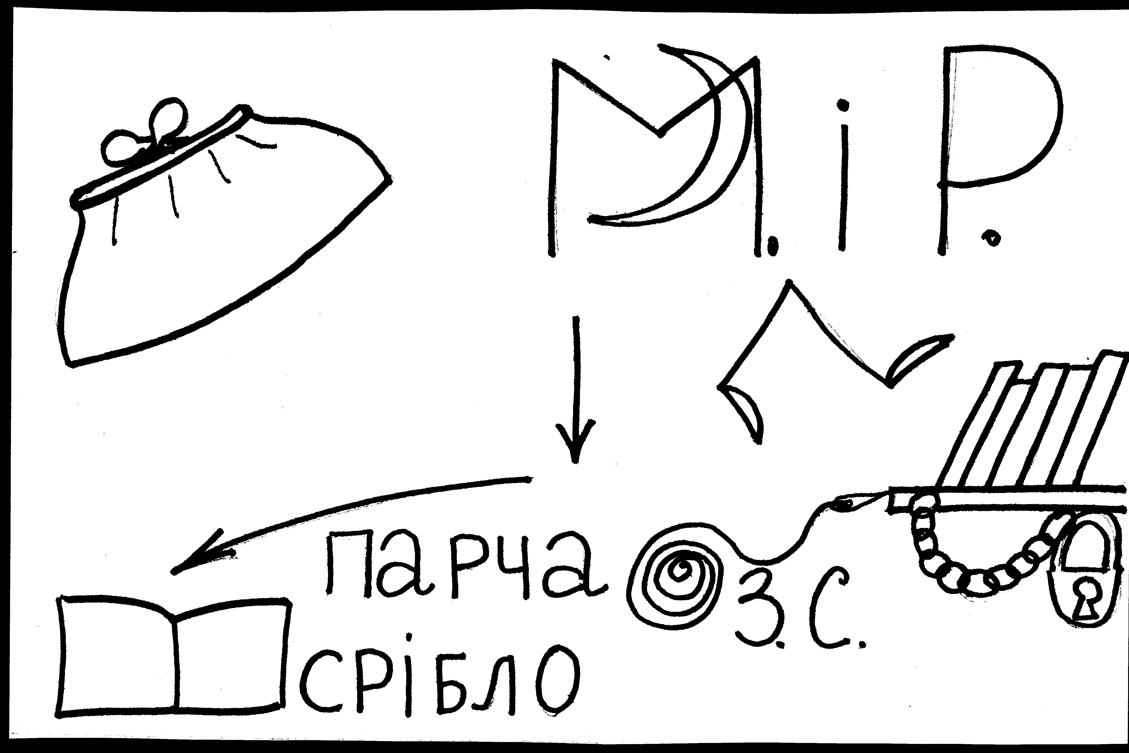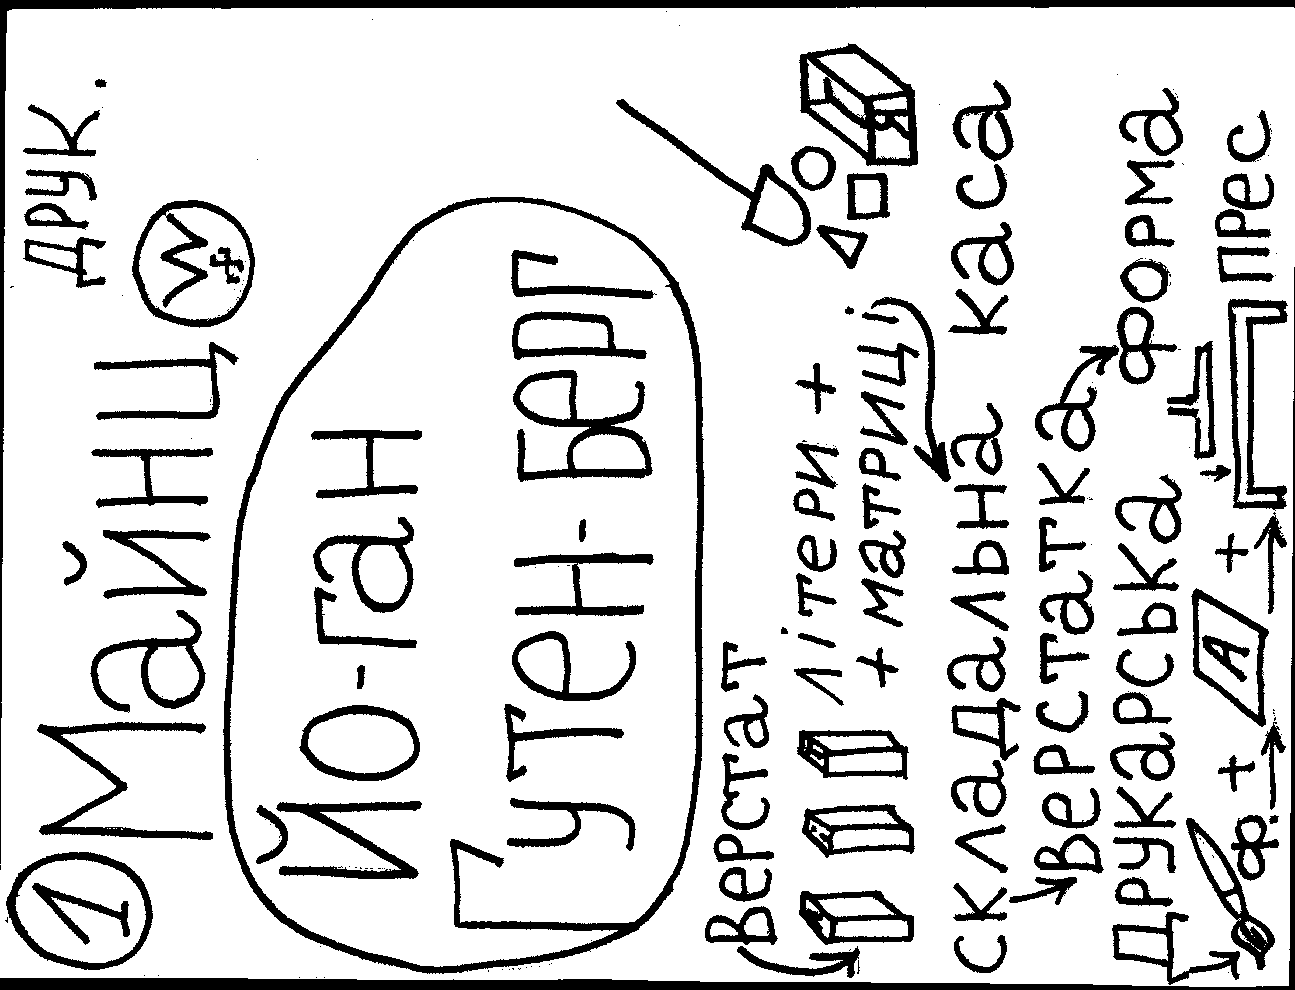

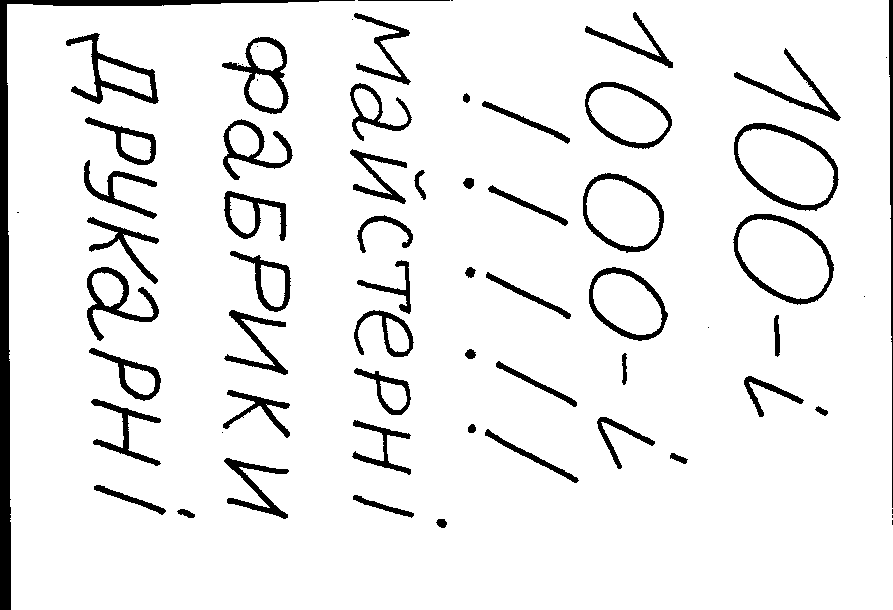

  - Робота в парах (« відновити послідовність» - прочитати( напівголосне читання) надруковані на кольорових листках уривки тексту і розмістити їх у необхідному порядку) Для перевірки на дошці продемонструвати кольорову шкалу

ІІІ Рефлексія
« Мікрофон» - « Я дізнався…»
« Мене зацікавило…»
. . .
Дом . завд.
Прочитати статтю « як диктор телебачення»
Переказати за допомогою опорних схем
Підготувати додаткову інф. з історії книг

